新 书 推 荐

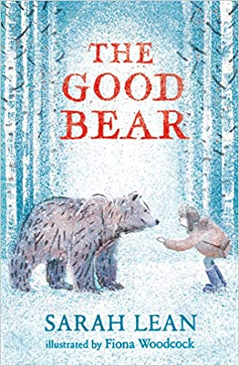
中文书名：《一只好熊》
英文书名：THE GOOD BEAR
作 者：Sarah Lean and Fiona Woodcock
出 版 社：Simon & Schuster
代理公司：A.M. Heath/Emily Xu
页 数：320页
出版时间：2020年10月
代理地区：中国大陆、台湾
审读资料：电子稿
类 型：7-12儿童文学

内容简介：

塞娅·惠廷顿将会成为一名作家，所以她必须有一台属于自己的打字机。

塞娅想要的，就是与父亲团聚的美满结局，圣诞前夕，她飞到挪威，与父亲团聚。但事情并没有按照她计划的走。她从未向父亲要过什么，但现在她有一个小小的愿望，就是希望父亲能给她买个打字机，这样就能跟父亲分享自己生活了。相反，父亲给她买了个惠灵顿长筒靴，完全没有理解她的心思。塞娅羡慕父亲和他再婚家庭孩子之间的亲密，便在林中寻求慰藉，却无意中唤醒了一只逃脱的熊。

熊很孤独，备受折磨，对人充满恐惧，但他们俩克服了挑战，成为了朋友。在附近小镇，傲慢的的普拉格先生听说树林里有一只熊，随即准备组织一场狩猎聚会。塞娅向所有人解释道，熊很温柔，一点也不危险，但没人听她的。当父亲也加入狩猎之旅时，她失望透顶。时间不多了，一切都取决于谁先找到熊。

《好熊》讲述了人类，自然，动物三者之间的联系，讲述了与自己家庭的格格不入，在爱与信任中，描绘了自我救赎与现代家庭。这是一本充满魔力的书，我多希望我小时候可以读到它。

媒体评价：

“令人心碎的美丽……我喜欢。”——凯西·卡西迪（Cathy Cassidy）

“魅力新作……富有特色”——《星期日泰晤士报》

“令人动容，精致美好。”——《书商》

“莎拉·利恩优雅魅力的文笔令人痴迷，流连忘返，这是一本熠熠生辉的处女作。”——凯瑟琳·阿普尔盖特（ Katherine Applegate），《独一无二的伊万》作者

“值得关注的人才。”——《书商购买指南》

作者简介：
莎拉·利恩（Sarah Lean）在萨默塞特郡的威尔斯长大，现在与丈夫儿子住在多塞特郡，还养了一只宠物狗。她曾担任过报纸的版面策划人，也干过模具制造商和园丁，从事过许多工作。她获得了顶尖的英语学位，成为了一名小学老师，之后又回到温彻斯特大学完成了创意与批判写作硕士学位。

内文插画：
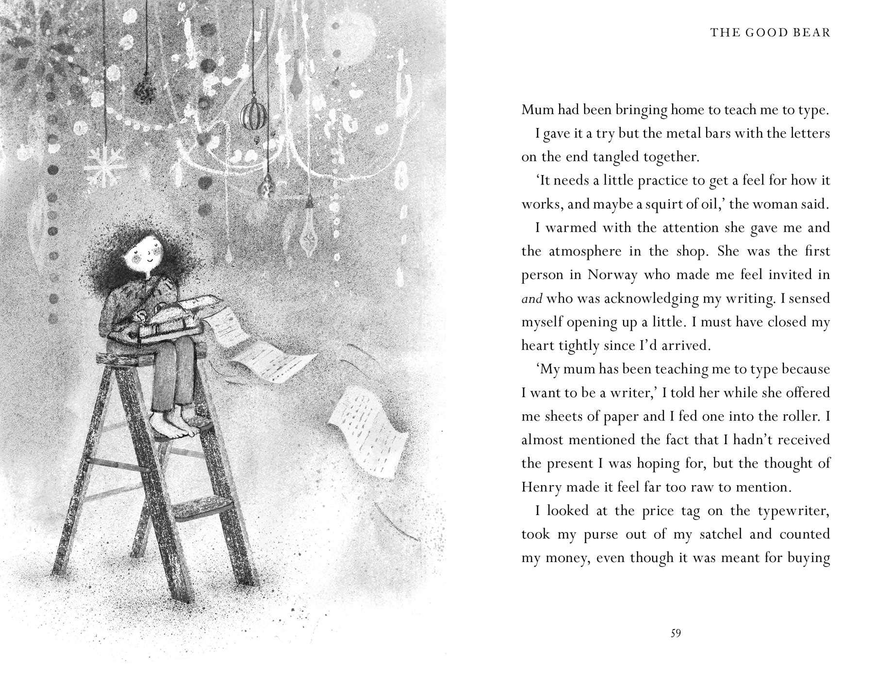
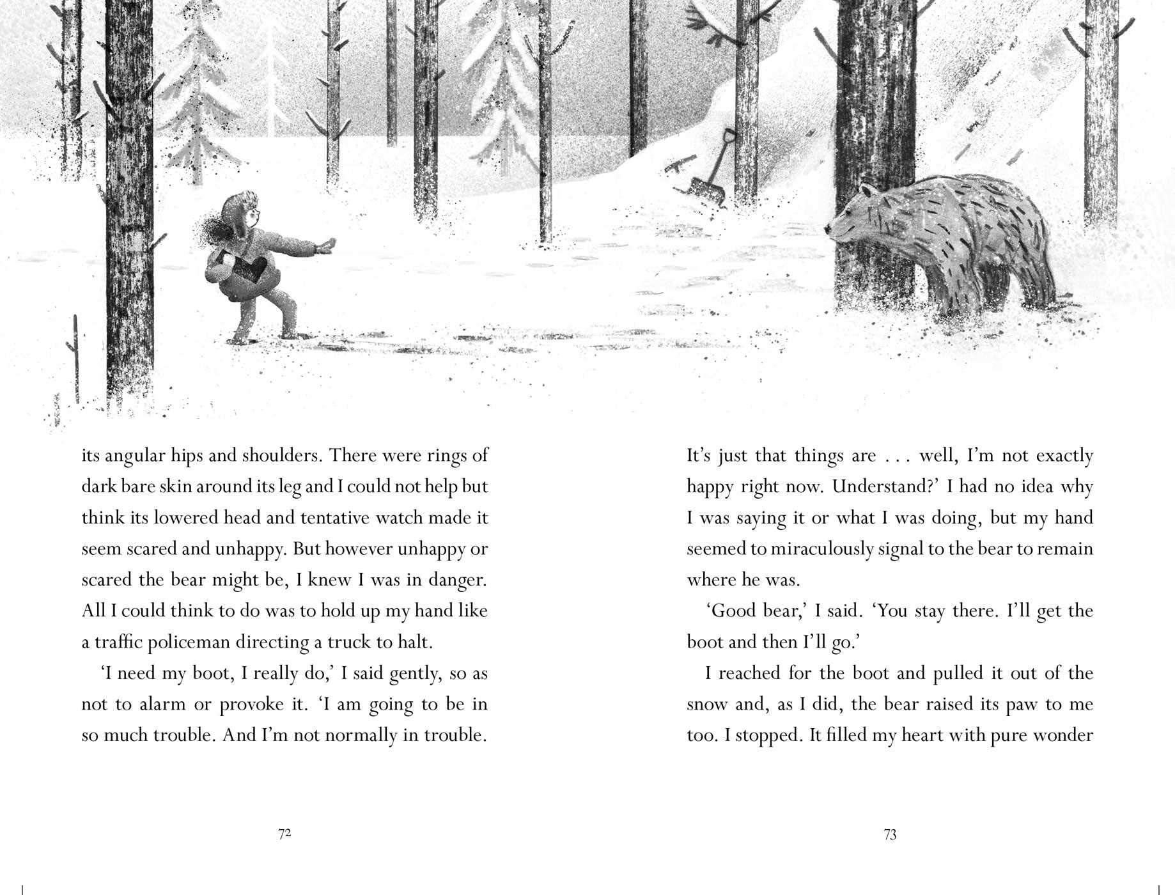

谢谢您的阅读！
请将反馈信息发至：徐书凝（Emily Xu）
安德鲁﹒纳伯格联合国际有限公司北京代表处
北京市海淀区中关村大街甲59号中国人民大学文化大厦1705室, 邮编：100872
电话：010-82449026
传真：010-82504200
Email: Emily@nurnberg.com.cn
网址：www.nurnberg.com.cn
微博：http://weibo.com/nurnberg
豆瓣小站：http://site.douban.com/110577/
微信订阅号：ANABJ2002

